
請列印及填妥表格，並附回郵信封，連同報名費＄２０劃線支票﹙抬頭「藝意有限公司」﹚，寄九龍青山道７００號時運中心１０樓２室「熊熊兒童音樂中心」，或親臨本中心報名，我們便會與你安排試音。
﹡幼熊無須試音，故不需繳交＄２０試音報名費，只要填妥表格郵寄便可，我們將再知會入學詳情。

※《熊熊兒童音樂王國》由一群熱心的家長、老師及專業人士組成，多年來積極推動兒童音樂教育，如定期舉辦各種兒童音樂活動和課程、音樂會、座談會等，並透過活動彼此認識，交流意見，為回饋他們的支持而成立。新加入的會員，可享有以下福利：
1. 學費優惠：原價$500∕月，優惠價$425∕月
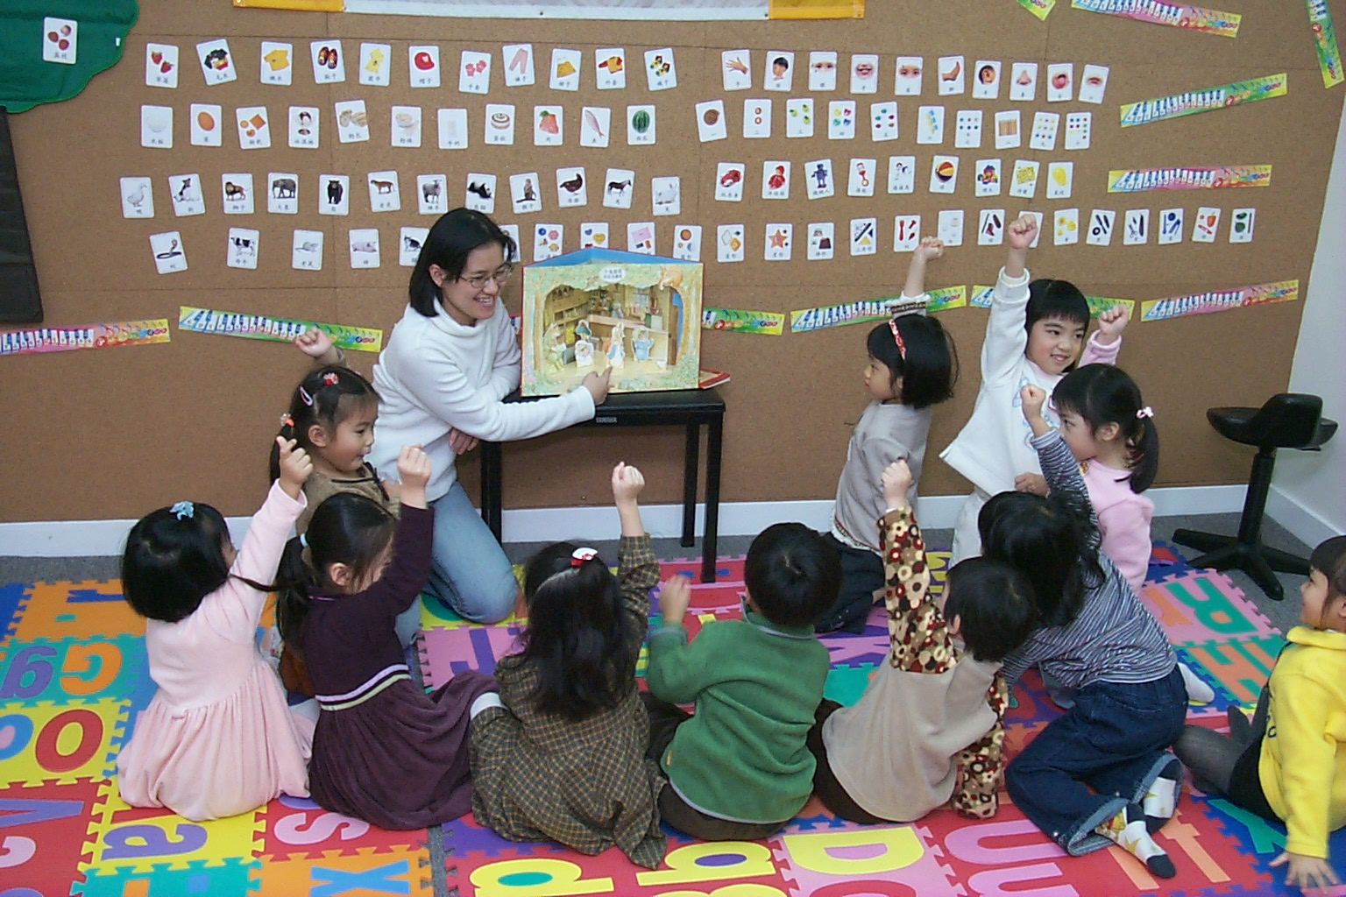
2. 入會後即獲贈熊熊禮物包，內有「熊熊兒童音樂王國」身份証及精美文具
3. 會員購物全年折扣優惠
4. 總值港幣壹佰圓﹙$100﹚「熊熊短期課程」現金優惠卷
5. 《熊熊兒童音樂王國》會員內部通訊郵寄府上
6. 一年贈閱熊熊《兒童音樂雙月刊》、《熊熊特刊》，定期郵寄府上
7. 兒童音樂活動優惠，例如音樂會、聯歡會、家長座談會、家長工作坊等 熊熊兒童王國會員年費：$68
8. 優先招待會員參加本會活動 課程查詢電話：27718403﹙菁姐姐﹚
- 如欲成為熊熊兒童王國之會員，請填妥所附表格及連同$68的劃線支票﹙抬頭「藝意有限公司」﹚一併寄回。

報名表格
……………………………………………………………………………………………………………..
我希望參加 □幼熊 □小熊 □大熊 □非洲鼓樂團，
並願意∕不願意成為熊熊兒童王國之會員 --- □小朋友會員 □成人或家長會員

姓名：_______________年齡：_______性別：______學校名稱：__________________________

出生日期：_____日______月_______年 身份證號碼：__________________﹙如適用﹚

若已是熊熊兒童王國之會員，請填上會員號碼：________________________________________

請選擇上課地點：□九龍青山道７００號時運中心１０樓２室﹙荔枝角地鐵站C出口﹚
□香港天后廟道11號地下﹙天后地鐵站A1出口﹚

住址：____________________________________________________________________________

電話：﹙日間﹚__________﹙夜間﹚__________傳真：___________電郵：__________________
你是否同意我們以FAX或EMAIL與你通訊？ □同意 □不同意
課程報名表的個人資料，只供課程活動內部處理，課程如是合辦或協議者，資料將按需要交給有關機構。
本人願意將個人資料給予「熊熊兒童音樂製作中心」作為「熊熊兒童音樂王國」之會員記錄。

日期：___________________ 簽署：_________________________
申請人簽署並同意上述條款，若是小朋友，請家長或監護人代簽署

